Questions UE16 – physiopathologie neurologique

1/ Un patient porteur d’une lésion neurologique périphérique peut-il avoir de la spasticité ? Pourquoi ?

2/ Existe-t-il une voie neurologique partant du cortex cérébral et se dirigeant directement vers un muscle ? Si oui quel est son nom ?

3/ Existe-t-il une voie neurologique partant du cortex cérébral et se dirigeant directement vers la moelle épinière ? Si oui quel est son nom ?

4/ Le schéma ci-dessous représente le fonctionnement des noyaux gris centraux dans la maladie de Parkinson. Ici la substance noire (SNc), ne produit pas assez de dopamine, ce qui aboutit à une augmentation du message inhibiteur du putamen (une partie du Striatum) puis à une modification en cascade de plusieurs messages excitateurs et inhibiteurs au sein des noyaux gris centraux.
D’après-vous, quel est le noyau qui a un lien direct avec le cortex moteur ?
Thalamus (VL), noyau subthalamique (STN) ou globus pallidus externus (GPe)
Ce noyau a-t-il une influence excitatrice ou inhibitrice sur le cortex moteur primaire ? Utilisez cette figure pour expliquer l’hypokinésie observée dans le syndrome extra-pyramidal.

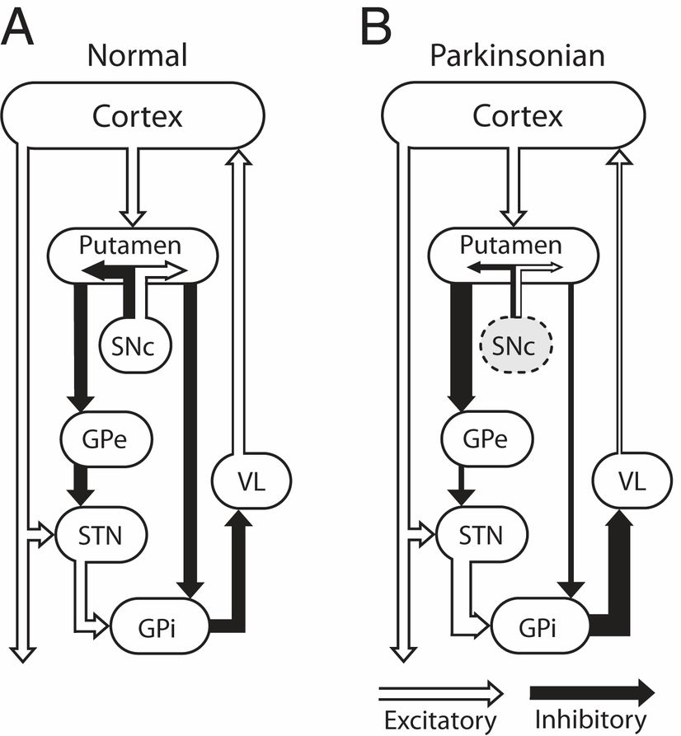
Substance noire (pars compacta)
Dopamine
Thalamus (noyau ventrolatéral)
5/ En vous servant du même schéma, qu’arriverait-il à un patient qui prendrait des doses excessives de dopamine ?

6/ Par quelle partie du système nerveux central est commandée une motricité réflexe ?

7/ En cas de lésion du cervelet, nommez le signe qui ne devrait pas être présent :
Tremblement d’action, dysmétrie, perte d’équilibre, syncinésie

